第3节 发酵工程及其应用
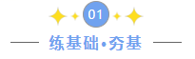
1．某研究小组设计了一个利用秸秆中的纤维素生产乙醇的实验，实验流程如图所示。下列叙述错误的是（ ）
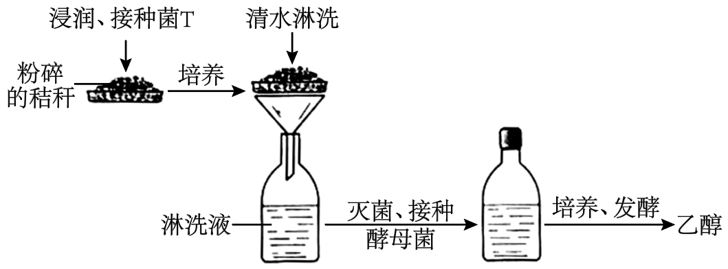
A．菌A属于腐生生物，能分泌纤维素酶分解秸秆中的纤维素
B．淋洗液主要为酵母菌的生长繁殖提供碳源和能源等
C．在发酵阶段需适当开瓶搅拌以提高原料利用率
D．发酵结束后可通过过滤、沉淀等方法获得乙醇
2．随着人们对发酵原理的认识，微生物纯培养技术的建立，以及密闭式发酵罐的成功设计，发酵工程逐步形成。下列有关叙述正确的是（ ）
A．发酵工程的产品可以是微生物细胞本身
B．发酵工程中的发酵条件不影响微生物的代谢途径
C．发酵工程多为混合菌种发酵
D．发酵工程和传统发酵技术的唯一区别是所用微生物的种类不同
3．啤酒是以大麦为主要原料经酵母菌发酵制成，发酵工程的主要流程如图所示，其中糖化主要是将麦芽中的淀粉等有机物水解为小分子。下列关于啤酒发酵的叙述正确的是（ ）
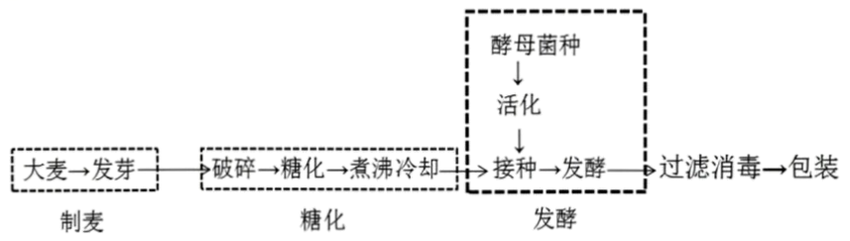
A．破碎有利于淀粉酶与淀粉充分接触，提升反应速率
B．发酵工业生产中酵母菌需在持续通氧条件下进行发酵
C．在大规模的发酵生产中，将优良菌种直接接种到发酵罐
D．当发酵液中酒精浓度约75%方可通过真空发酵来提取酒精
4．桂北山区侗族、苗族人民喜食酸鱼，其制作原理是：凉米饭里混入乳酸菌，放置过程中，乳酸菌起发酵作用，产生了大量的乳酸类物质，渗入鱼肉中，既起到了防腐的作用，又改变了鱼片的风味，并能使之成熟。成熟后开封口，即可取而食之。以下关于酸鱼的说法正确的是（ ）
A．腌制酸鱼时需要水封坛沿以利于乳酸菌的发酵
B．酸鱼的制作过程需要对原料和容器进行严格的灭菌操作
C．发酵初期坛沿有气泡冒出是由于乳酸菌发酵产生了二氧化碳
D．酸鱼中除了乳酸菌没有其它杂菌，直接生食对身体没有什么损伤
5．我国是酱油生产最早的国家。制曲是酱油生产的重要工序之一，其主要目的是给米曲霉创造最佳条件，使其生长繁殖并分泌和积累相应的酶，制曲设备示意图如下。下列叙述错误的是（ ）
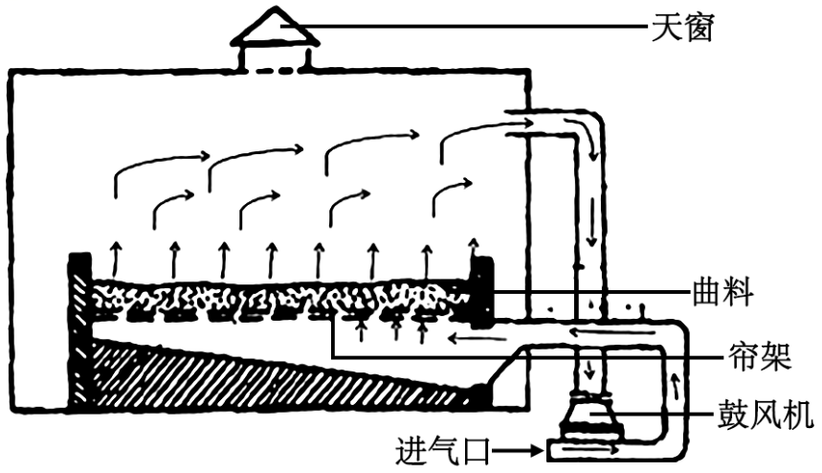
A．鼓风机应不断通入经过滤的新鲜空气
B．酶及微生物的种类和数量是鉴定成曲质量的指标
C．将曲料摊铺在帘架上有利于控制微生物生长的温度
D．该制曲过程主要的发酵产物是葡萄糖、乙醇、乳酸等物质
6．选育高产、优质的菌种是发酵工程的前提条件，下列不属于发酵工程选育菌种的条件的是（ ）
A．发酵产物需从菌中破碎分离
B．菌种对环境应没有明显或潜在的伤害
C．菌种遗传特性和生产能力稳定
D．能利用充足且廉价的培养基原料
7．在利用传统发酵技术制作发酵食品的过程中，控制发酵条件至关重要。下列相关叙述正确的是（ ）
①传统发酵以混合菌种的固体发酵及半固体发酵为主
②制作果酒的葡萄汁不宜超过发酵瓶体积的2/3
③制作泡菜的盐水要淹没全部菜料
④向泡菜坛盖边沿的水槽中注满水，以形成内部无菌环境
⑤制作醋时经常翻动发酵物的主要目的是控制发酵温度
A．①②③ B．②③④ C．②③⑤ D．①②③④⑤
8．用蓝莓作为原料酿造的果酒和果醋，富含花青素、维生素和微量元素等，被称为“液体黄金”，具有养颜美容、降压降脂等功效，下列有关叙述正确的是（ ）
A．参与果酒和果醋发酵的主要微生物均为异养需氧型
B．现代化发酵工程的中心环节是产物的分离与提纯
C．在果酒发酵基础上进行果醋发酵需要改变温度和通气条件
D．对果醋发酵液进行稀释涂布平板计数，统计得到的数值往往比活菌实际数目多
9．几丁质广泛存在于甲壳类动物的外壳、昆虫的外骨骼和真菌的细胞壁中、某些微生物能合成几丁质酶（胞外酶），使几丁质降解为N-乙酰氨基葡萄糖，然后进一步转化利用。科研人员试图从土壤中筛选出能高效降解几丁质的菌株，通过微生物培养获得几丁质酶，用于生物防治。回答下列问题：
(1)将土壤样品先加入到以 为唯一碳源的液体培养基中，培养一段时间，目的是 。然后再从培养液中取样，进行梯度稀释，接种到固体培养基上，长出菌落后再进行筛选，所用的固体培养基按用途划分属于 。
(2)在某稀释度下，各平板上几丁质分解菌的菌落数都在30-300之间。但经过（1）中的操作后，已不能计算出每克土壤样品中几丁质分解菌的数量，原因是 。
(3)培养所筛选出的目的菌株，计算各单菌落周围的“水解圈直径/菌落直径”的值，比值越大，说明 。
(4)几丁质酶能分解真菌的 ，从而破坏真菌的细胞结构。科研人员筛选出了产几丁质酶的菌株A．将菌株A发酵产生的几丁质酶粗提液加入盛有马铃薯培养基的培养皿中，涂布均匀后分别接种4种病原真菌，以 代替几丁质酶粗提液作为对照，结果见图，该几丁质酶粗提液对编号为 的病原真菌抑菌效果最强。
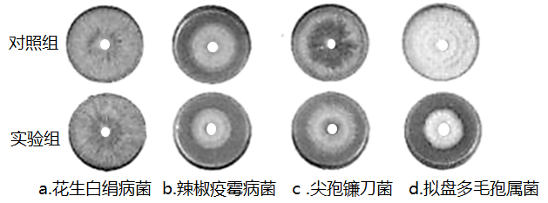
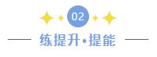
10．三糖铁培养基（TSI）含有牛肉膏、蛋白胨、糖类（乳糖、蔗糖和葡萄糖的比例为10：10：1）、酚红（在酸性条件下呈黄色、碱性条件下呈红色）等成分。TSI琼脂试验法通过观察肠杆菌科细菌对三种糖的分解产生酸（少量的酸能被空气缓慢氧化）量的多少来鉴别其种类。操作过程是：用接种针挑取待测菌落后，刺入斜面TSI内，后缓慢抽出接种针，在斜面上进行“之”字划线。下列分析错误的是（ ）
A．牛肉膏可为细菌提供氮源和维生素等
B．穿刺和划线的过程需严格控制杂菌污染
C．若培养基中底层与斜面均呈黄色，推测细菌只能分解乳糖
D．若底层呈黄色、斜面先呈黄色后变红，推测细菌可能只分解葡萄糖
11．将两种氨基酸营养缺陷型大肠杆菌（菌株a和b）进行如下图所示实验。下列叙述正确的是（ ）
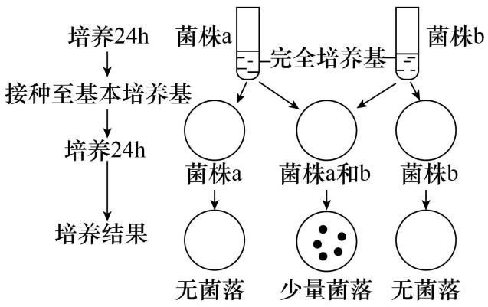
A．实验中接种至培养基方法是平板划线法
B．基本培养基出现的少量菌落一定是单菌落
C．基本培养基中包含菌株a和b的生长因子
D．菌株a和b需要的生长因子有所不同
12．全球每年有超过800万吨的塑料垃圾流进海洋，海南省是我国海洋面积最大的省份，开展微生物介导的各种塑料降解体系的研究，加快塑料污染物治理技术的研发，对海南具有十分重要的意义。为筛选获得能有效降解聚乙烯塑料的海洋真菌，某科研小组进行了如图所示的实验。已知棉塞可过滤空气，防止杂菌污染。请回答下列问题：
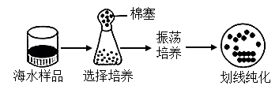
(1)实验室中微生物筛选的原理为 。为筛选能有效降解聚乙烯的真菌，培养基中应以 为唯碳源。
(2)据上图分析，样品中的聚乙烯降解菌可能是 （填“好氧菌”或“厌氧菌”）。振荡培养的作用有 （答出两点）。利用平板划线法纯化菌种时，通常使用的划线工具是 。对划线后的平板进行一段时间的培养，若第一划线区域不间断地长满了菌落，第二划线区域无菌落，则出现这种现象的原因可能是 （答出一点）等。
(3)为了得到能高效降解聚乙烯的真菌，该科研小组利用筛选获得的真菌A、B继续进行实验，结果如下图所示。请据图写出该实验的实验思路： 。由实验结果可知，真菌A、B中，更适宜用于降解聚乙烯的为 。
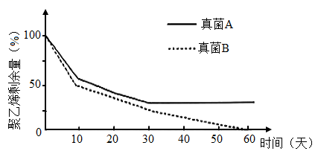
13．动物体内铁（Fe²⁺）含量异常会导致机体代谢紊乱，在饲料中添加富铁食物对饲养动物的健康非常重要。为提高生物体对铁的利用率，某研究小组设计了相关实验筛选获得富铁酵母，其主要步骤包括：
(1)第一步：筛选获得目的菌株，其实验流程如图所示。将5g土壤放入甲瓶的无菌水中制成悬液不会导致目标微生物吸水涨破，这与酵母菌的 （结构）有关；扩大培养后的微生物可用 法进行分离、筛选与计数，其步骤包括 两个过程，筛选时使用的丙培养基除了水、无机盐、碳源、氮源外，还需添加 等两种物质；将丙长出的单菌落用无菌接种环蘸取后，在丁平板上进行划线，末次划线的注意事项有 ；经再次纯化后可将目的菌株保存在斜面平板戊中进行保藏。
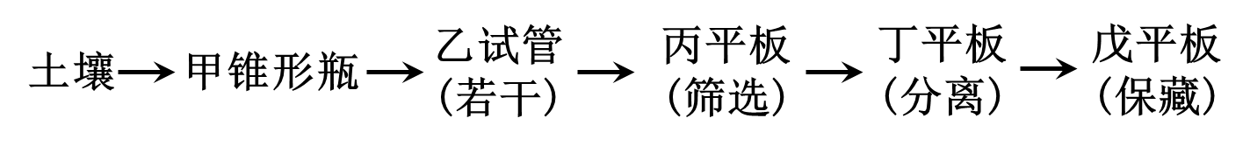
(2)第二步：酿酒酵母富集铁质量浓度筛选。以铁富集率（）为检测指标，获得最适Fe²⁺添加量的实验思路是 。
(3)第三步：优化培养基成分和培养条件后进行实验验证。该小组经单因素实验后确定下表是获得富铁酵母的最佳条件。据表分析，若要确定培养富铁酵母的最佳发酵条件组合，理论上需设计 种上述因素的组合实验进行探究。
水平 | 温度/℃ | 接种量/% | pH | 转速/（r·min⁻¹）
1 | 28 | 5 | 4.5 | 180
2 | 30 | 6 | 4.8 | 190
3 | 32 | 7 | 5.0 | 200
14．近年来，谷物饮料因其“营养、健康”深受大众喜爱，为玉米资源开发的一个新途径。玉米饮料生产的常规技术方案是：鲜嫩玉米→脱粒→预煮→打浆→过滤→调配→均质→灌装→杀菌→冷却→成品。某科研所新研发了“玉米乳酸发酵饮料的生产工艺”专利，其工艺流程如图（注：α-淀粉酶水解淀粉产物以葡萄糖为主，还有少量麦芽三糖及麦芽糖）
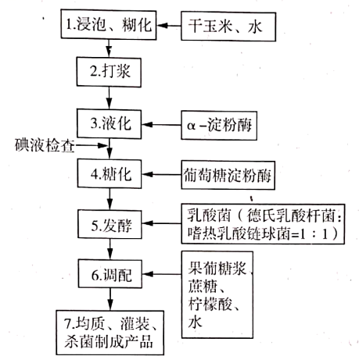
（1）本专利步骤3液化和步骤4糖化的目的分别是 。
（2）步骤5发酵需要提供无氧环境的原因是 ，步骤7中杀菌宜采用的方法是 。
（3）与玉米饮料生产的常规技术方案相比，该专利的突出优点有哪些? （至少写出两条）。
（4）影印平板法是将长有若干个菌落的平板作为母平板，将其倒置于包有一层灭菌丝绒布的印章上，使之均匀地沾满来自母平板的菌落然后通过此印章将母平板上的菌落“忠实地”接种到不同选择培养基上的培养方法。通过比较影印平板与母平板上菌落生长情况，可以筛选出所需要的菌种。已知地衣芽孢杆菌能产生耐高温α-淀粉酶用于上述生产过程，野生型地衣芽孢杆菌对头孢菌素和庆大霉素均有抗性，利用诱变技术获得的对头孢菌素和庆大霉素同时具有敏感性的突变菌株为合成耐高温α-淀粉酶的高产菌株。请利用提供的实验材料，通过影印平板法筛选出此高产菌株。简要写出实验思路。
实验材料：待测地衣芽孢杆菌浓缩菌悬液（含各种突变菌株），头孢菌素，庆大霉素，直径较平板略小的覆有灭菌丝绒布的印章（即影印接种工具）完全培养基原料，琼脂，相关无菌操作工具。
实验思路： 。
15．曾经有报道称，小型饮水机中的水易受到病原微生物的污染。为验证这一报道的真实性，某校科研小组随机选取学校内正在使用的小型饮水机展开研究。
(1)水样采集：先用75%的酒精对饮水机的冷热出水口及采样人员手部进行擦拭处理，这一做法称为 。处理后将出水口打开各流出约50mL水后，用经 处理的锥形瓶分别从出水口取样100mL。
(2)水样稀释：科研小组认为所取水样可直接培养，无需进行梯度稀释，原因是 。
(3)制作平板：用移液枪吸取0．1mL水样，滴加到培养基表面。用涂布器将水样均匀涂抹在培养基表面，每个水样制作3个平板。将上述各组平板及1个空白平板倒置放于恒温箱中进行培养，放置空白平板的目的是 。待 后，对涂抹水样的平板中的菌落计数，取三个平板菌落数的平均值。
(4)该科研小组分别从水样温度、饮水机水位、饮水机位置三个条件开展了对比研究，下表为他们的实验结果。
水样温度 | 菌落数 | 饮水机水位 | 菌落数 | 饮水机位置 | 菌落数
开水98℃ | 0 | 100%水位 | 65 | 靠窗阳台处饮水机 | 8
热水60℃ | 35 | 50%水位 | 165 | 室内中间饮水机 | 32
温水25℃ | 189 | 10%水位 | 328 | 门口角落饮水机 | 289
①在实验设计时，控制无关变量非常关键。在研究某一条件对水样污染情况影响时，饮水机的其他条件应该 。
②请据该科研小组的实验结果，对学校饮水机的使用及饮水习惯提出两条合理建议： 。
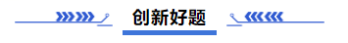
16．M真菌能促进根瘤菌（Rh）刺激根的局部膨大形成根瘤。为研究 AM 真菌促进 Rh形成根瘤的机制，研究人员分别取经 AM＋＋Rh－、AM－＋Rh＋和 AM＋＋Rh＋处理的大豆根系分泌物（＋代表有，－代表无），灭菌后装满毛细管，将毛细管束放入含有根瘤菌菌液的试管中，实验装置如图 1（此培养条件下根瘤菌能生存但并不增殖）。每隔两天取出毛细管，用无菌水冲洗其外壁，打碎研磨冲洗定容后进行活菌计数，结果如图 2。下列有关叙述错误的是（ ）
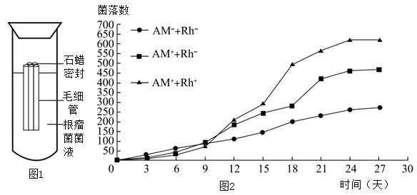
A．根瘤菌与 AM真菌的本质区别是有无成形的细胞核
B．可采用高压蒸汽灭菌锅对大豆根系分泌物进行灭菌处理
C．取一定量的毛细管研磨液划线接种在增殖平板培养基上进行培养计数
D．AM真菌与根瘤菌共同存在时，根系分泌物对根瘤菌的吸引作用更强
17. 扩展青霉是腐烂苹果中常见的微生物之一，其次级代谢产物棒曲霉素（Pat）是一种具有致突变作用的毒素。为研究腐烂苹果中 Pat 的分布，研究人员进行了如图所示的实验，其中“病健交界处”为腐烂部位与未腐烂部位的交界处，取样分离的5个部分分别为①号部位、②号部位、③号部位、④号部位、⑤号部位。
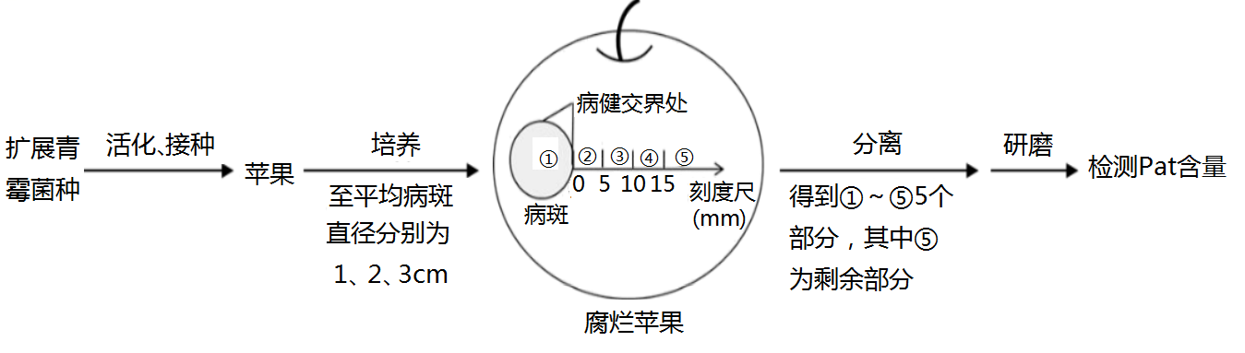
（1）苹果腐烂部位的微生物除扩展青霉外，还有枯草杆菌。两种微生物在结构上的主要区别是 。
（2）活化扩展青霉菌种使用的培养基成分如表所示，其中能为扩展青霉的生长繁殖提供能源的是 。
蔗糖 | NaNO₃ | MgSO₄ | KCl | FeSO₄ | KH₂PO₄ | 蒸馏水
30g | 2g | 0．5g | 0．5g | 0．01g | 1g | 1000ml
（3）接种扩展青霉前，应对苹果进行 （消毒/灭菌）。
研究人员测定了病斑直径为 1、2、3cm 的苹果中①~⑤号部位的 Pat 含量，结果如图 。
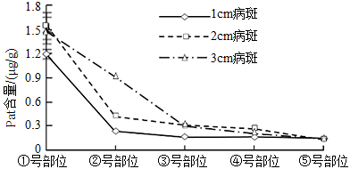
（4）根据图分析，下列正确的是 。
A．腐烂部位中的 Pat 含量最高
B．病斑越大腐烂部位的 Pat 含量越高
C．离腐烂部位越远的果肉中 Pat 含量越低
D．1cm 和 2cm 病斑苹果中，从①号到②号部位的 Pat 含量下降幅度较大
（5）腐烂苹果去除腐烂部位后是否仍可放心食用？请判断并结合图信息阐述理由 。
18．附读以下材料，回答后面的问题：
《细胞》发表最新科研成果：让细菌变成像植物一样的自养生物
据报道，科研人员创造了一种全断的大肠杆菌，这种大肠杆菌以二氧化碳为碳源，是自养生物。
自然界中的大肠杆菌没有同化二氧化碳的酶，因此研究人员根据固碳假单胞菌的基因序列，将碳固定和还原所需要的基因通过基因工程技术，导入大肠杆菌。除此，还定向突变了大肠杆菌参与异养代谢的三个酶的基因。在培养基中加入木糖，通过严格控制培养基中的木糖含量，确保大肠杆菌氧化木糖释放的能量恰能维持细胞增殖。科研人员在培养基中加入丰富的甲酸钠和通入10%的二氧化碳。甲酸钠被氧化成二氧化碳的过程中会释放能量，此能量不会被大肠杆菌利用去完成生命活动（如主动运输、DNA复制等），但此能量能参与利用二氧化碳合成有机物的过程，大肠杆菌也不会用甲酸钠去合成自身物质。经过200天的培养，科研人员鉴定到了能够完全依靠二氧化碳合成自身物质的大肠杆菌，并且利用同位素标记证实了分离出的细菌是真正的自养细菌，而不是利用甲酸钠。其验证实验操作及结果如下图所示。科研人员将这种自养大肠杆菌进行基因组测序，发现了11个突变位点，其中有一些位点位于功能未知的基因上。文章的作者说，这个发现进利用大肠杆菌把废物转化为燃料，食品迈出的第一步。可以帮助人们更好地理解和改善现有的有机物产生机制，为解决农业生产、粮食问题提供了思路。
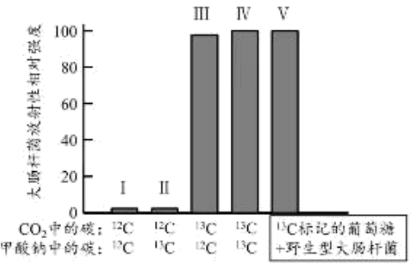
(1)经过200天的培养后，科研人员为获得自养的大肠杆菌单菌落，用 法将菌液接种于固体培养基进行培养，此培养基中 （“添加”或“不添加”）木糖，从功能上看，属于 培养基。
(2)下列关于文本信息的理解，正确的_____（多选）：
A．野生型大肠杆菌的同化类型是异养型，本文筛选出的大肠杆菌可以进行化能自养
B．对于野生型大肠杆菌而言，第二段中描述的培养基是以木糖为唯一碳源的培养基
C．加入有限木糖的目的是提供一种能量有限的选择压力，导致细菌变异出自养途径
D．在有机物含量有限的环境中，产生自养变异的菌相比异养菌在竞争中占优势
E．科研人员可以研究11个位点中的未知基因，进步了解自养过程的分子机制
(3)科研者从图1结果中得出了“分离出的细菌是真正的自养细菌”的结论，依据是 。
(4)请依据文中信息，比较实验中采用的条件与自然界条件，判断这种自养大肠杆菌是否一定能在自然条件下顺利实现自养，并说出理山（至少答出2点）： 。

